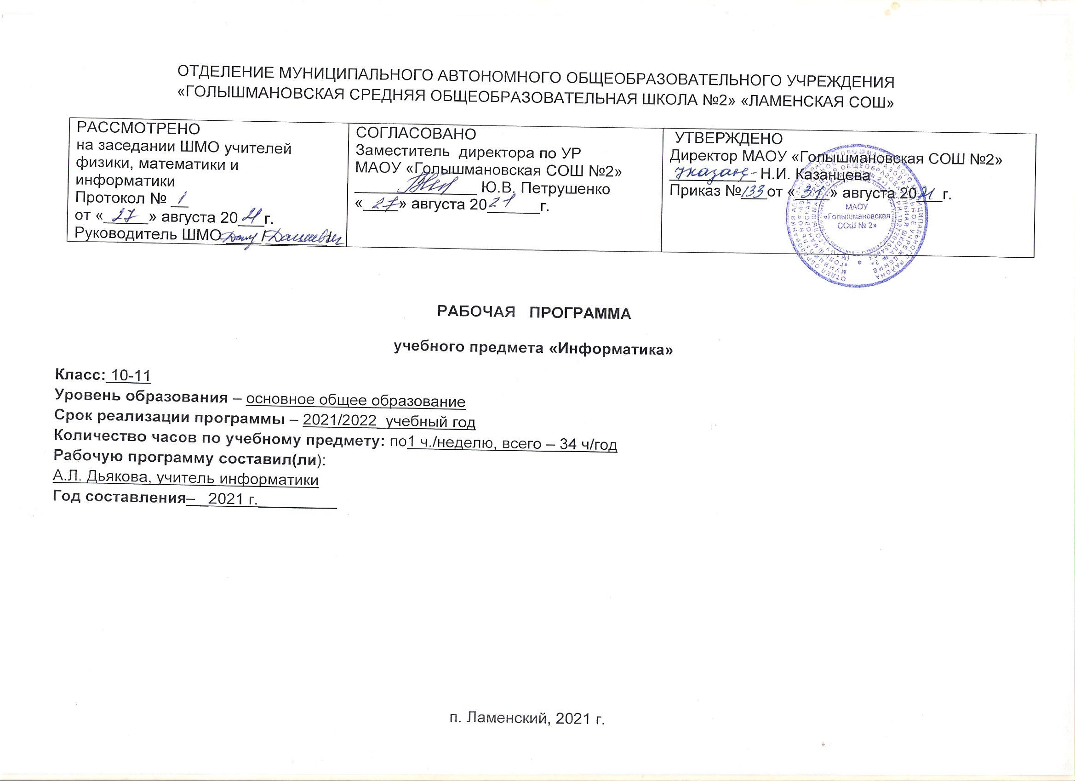
Планируемые результаты
ФГОС устанавливает требования к результатам освоения обучающимися основной образовательной программы среднего (полного) общего образования:
- личностным результатам;
- метапредметным результатам;
- предметным результатам.
При изучении курса «Информатика» в соответствии с требованиями ФГОС формируются следующие личностные результаты:
• Сформированность мировоззрения, соответствующего современному уровню развития науки и общественной практики.
• Сформированность навыков сотрудничества со сверстниками, детьми младшего возраста, взрослыми в образовательной, общественно полезной, учебно-исследовательской, проектной и других видах деятельности.
• Бережное, ответственное и компетентное отношение к физическому и психологическому здоровью как собственному, так и других людей, умение оказывать первую помощь.
• Готовность и способность к образованию, в том числе самообразованию, на протяжении всей жизни; сознательное отношение к непрерывному образованию как условию успешной профессиональной и общественной деятельности; осознанный выбор будущей профессии и возможностей реализации собственных жизненных планов.
Метапредметные результаты:
• Умение самостоятельно определять цели и составлять планы; самостоятельно осуществлять, контролировать и корректировать учебную и внеучебную (включая внешкольную) деятельность; использовать все возможные ресурсы для достижения целей; выбирать успешные стратегии в различных ситуациях.
• Умение продуктивно общаться и взаимодействовать в процессе совместной деятельности, учитывать позиции другого, эффективно разрешать конфликты.
• Готовность и способность к самостоятельной информационно-познавательной деятельности, включая умение ориентироваться в различных источниках информации, критически оценивать и интерпретировать информацию, получаемую из различных источников.
• Владение навыками познавательной рефлексии как осознания совершаемых действий и мыслительных процессов, их результатов и оснований, границ своего знания и незнания, новых познавательных задач и средств их достижения.
предметные результаты, которые ориентированы на обеспечение, преимущественно, общеобразовательной и общекультурной подготовки:
• Сформированность представлений о роли информации и связанных с ней процессов в окружающем мире;
• Владение навыками алгоритмического мышления и понимание необходимости формального описания алгоритмов;
• Владение умением понимать программы, написанные на выбранном для изучения универсальном алгоритмическом языке высокого уровня;
• знанием основных конструкций программирования;
• умением анализировать алгоритмы с использованием таблиц;
• Владение стандартными приёмами написания на алгоритмическом языке программы для решения стандартной задачи с использованием основных конструкций программирования и отладки таких программ;
• Использование готовых прикладных компьютерных программ по выбранной специализации;
• Сформированность представлений о компьютерно-математических моделях и необходимости анализа соответствия модели и моделируемого объекта (процесса);
• Сформированность представлений о способах хранения и простейшей обработке данных;
• Сформированность понятия о базах данных и средствах доступа к ним, умений работать с ними;
• Владение компьютерными средствами представления и анализа данных;
• Сформированность базовых навыков и умений по соблюдению требований техники безопасности, гигиены и ресурсосбережения при работе со средствами информатизации;
• Сформированность понимания основ правовых аспектов использования компьютерных программ и работы в Интернете.
Выпускник получит возможность:
• определять систему базовых знаний, отражающих вклад информатики в формирование современной научной картины мира;
• представлять тенденции развития компьютерных технологий;
• использовать компьютерные сети и определять их роли в современном мире;
• разрабатывать математические объекты информатики, в том числе логические формулы и схемы;
• пользоваться навыками формализации задачи и разработки пользовательской документации к программам;
• использовать основные управляющие конструкции;

СОДЕРЖАНИЕ УЧЕБНОГО ПРЕДМЕТА «ИНФОРМАТИКА» 10 кл
Введение. Структура информатики (1ч).
Раздел 1. Информация (11ч).
Информация. Представление информации. Измерение информации. Представление чисел в компьютере. Представление текста, изображения и звука в компьютере.
Раздел 2. Информационные процессы (5ч).
Хранение и передача информации. Обработка информации и алгоритмы. Автоматическая обработка информации. Информационные процессы в компьютере.
Раздел 3. Программирование (17ч).
Алгоритмы, структуры алгоритмов, структурное программирование. Программирование линейных алгоритмов. Логические величины и выражения, программирование ветвлений. Программирование циклов. Подпрограммы. Работа с массивами. Работа с символьной информацией.

СОДЕРЖАНИЕ УЧЕБНОГО ПРЕДМЕТА «ИНФОРМАТИКА» 11 кл
1. Информационные системы и базы данных – 10 час.
Текст как информационный объект. Автоматизированные средства и технологии организации текста. Основные приемы преобразования текстов. Гипертекстовое представление информации. Интернет как глобальная информационная система. World Wide Web –всемирная паутина. Средства поиска данных в Интернете. Web-сайт – гиперструктура данных. Основы языка гипертекстовой разметки документов.(HTML). Создание структуры Web-страницы. Форматирование текста. Вставка изображений. Гиперссылки на Web-страницах. Списки на Web-страницах. Формы на Web-страницах. Геоинформационные системы.
База данных – основа информационной системы. Системы управления базами данных. Создание, ведение и использование баз данных при решении учебных и практических задач. Проектирование многотабличной базы данных. Запросы как приложения информационной системы. Логические условия выбора данных.
2. Интернет – 10 час.
Локальные и глобальные компьютерные сети. Интернет- как глобальная информационная система. Аппаратные и программные средства организации компьютерных сетей. Система адресация в Интернете, каналы связи. Протоколы TCP и IP. Службы Интернета Службы передачи файлов. WWW и Web-2-сервисы. Веб-сайт, понятие языка разметки гипертекста, визуальные HTML-редакторы.
3. Информационное моделирование – 11 час.
Статистика и статистические данные. Использование основных методов информатики и средств ИКТ при анализе процессов в обществе, природе и технике. Оценка адекватности модели объекту и целям моделирования (на примерах задач различных предметных областей). Динамические (электронные) таблицы как информационные объекты. Использование электронных таблиц для обработки числовых данных. Регрессионная модель. Метод наименьших квадратов. Прогнозирование по Регрессионной модели.
Моделирование корреляционных зависимостей. Построение информационной модели для решения поставленной задачи. Оценка адекватности модели объекту и целям моделирования (на примерах задач различных предметных областей). Корреляционные зависимости между величинами. Корреляционный анализ. Построение регрессионной модели и вычисление коэффициента корреляции.
Построение информационной модели для решения поставленной задачи. Оценка адекватности модели объекту и целям моделирования (на примерах задач различных предметных областей).

3. Социальная информатика – 3 час.
Информационные ресурсы. Информационное общество. Графические информационные объекты. Средства и технологии работы с графикой. Создание и редактирование графических информационных объектов средствами графических редакторов, систем презентационной и анимационной графики. Правовое регулирование в информационной сфере. Проблема информационной безопасности.

ТЕМАТИЧЕСКОЕ ПЛАНИРОВАНИЕ 10 кл
№ п/п раздела (тем) | Название раздела, темы | Количество часов отводимых  на освоение темы | В том числе |  | Формируемые социально значимые и ценностные отношения
№ п/п раздела (тем) | Название раздела, темы | Количество часов отводимых  на освоение темы | Практические работы | Контрольные работы | Формируемые социально значимые и ценностные отношения
1 | Введение. Структура информатики | 1 |  |  | 2,6
2 | Информация | 11 | 5 | 1 | 2,6
3 | Информационные процессы | 5 | 2 | 1 | 6
4 | Программирование | 17 | 8 |  | 2,6
 | Всего | 34 | 15 | 2

ТЕМАТИЧЕСКОЕ ПЛАНИРОВАНИЕ 11 кл
№ п/п раздела (тем) | Название раздела (темы) | Количество часов отводимых  на освоение темы | В том числе |  | Формируемые социально значимые и ценностные отношения
№ п/п раздела (тем) | Название раздела (темы) | Количество часов отводимых  на освоение темы | Практические работы | Контрольные работы | Формируемые социально значимые и ценностные отношения
1 | Информационные системы и базы данных | 10 | 9 |  | 2,6
2 | Интернет | 10 | 8 |  | 2,6
3 | Информационное моделирование | 11 | 7 |  | 6
4 | Социальная информатика | 3 |  | Итоговый контроль | 2,6,10
 | Всего | 34 | 24 | 1

На уровне среднего общего образования приоритетом является создание благоприятных условий для приобретения школьниками опыта осуществления социально значимых дел. Цель воспитания на данном уровне соответствует общей цели воспитания.

- опыт дел, направленных на заботу о своей семье, родных и близких;
- трудовой опыт, опыт участия в производственной практике;
- опыт дел, направленных на пользу своему родному городу или селу, стране в целом, опыт деятельного выражения собственной
гражданской позиции;
- опыт природоохранных дел;
- опыт разрешения возникающих конфликтных ситуаций в школе, дома или на улице;
- опыт самостоятельного приобретения новых знаний, проведения научных исследований, опыт проектной деятельности;
- опыт изучения, защиты и восстановления культурного наследия человечества, опыт создания собственных произведений культуры,
опыт творческого самовыражения;
- опыт ведения здорового образа жизни и заботы о здоровье других людей;
- опыт оказания помощи окружающим, заботы о малышах или пожилых людях, волонтерский опыт
- опыт самопознания и самоанализа, опыт социально приемлемого самовыражения и самореализации.

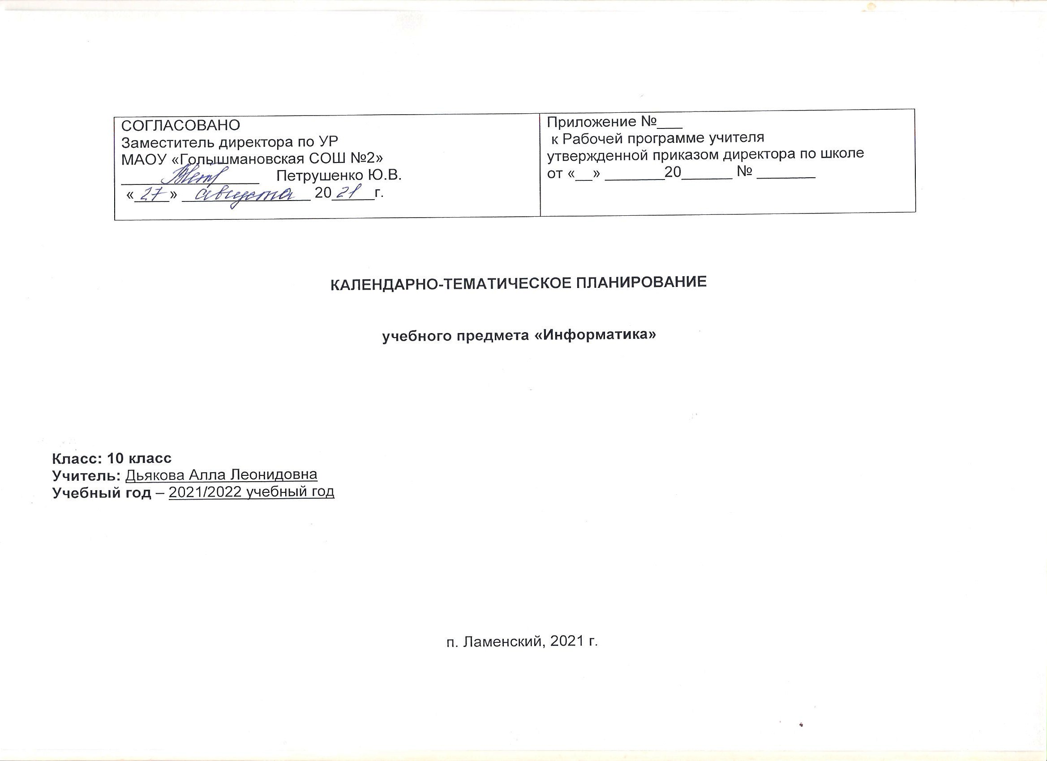
КАЛЕНДАРНО-ТЕМАТИЧЕСКОЕ ПЛАНИРОВАНИЕ 10 кл
№ урока | Дата по плану | Дата по факту | Тема урока | Виды деятельности  (элементы содержания. Контроль) | Планируемые результаты
1 | 06.09 |  | Введение. Структура информатики | Основные подходы к определению понятия «информация». Системы, образованные взаимодействующими элементами, состояния элементов, обмен информацией между элементами, сигналы. Дискретные и непрерывные сигналы. Носители информации. Виды и свойства информации.  Фронтальный опрос | Знать основные подходы к определению информации.  Иметь представление о системах, образованных взаимодействующими элементами.  Уметь распознавать дискретные и непрерывные сигналы.  Знать виды носителей информации и их характерные особенности; виды и свойства информации.
Информация. 11 ч.
2 | 13.09 |  | Понятие информации | Количество информации как мера уменьшения неопределенности знаний. Алфавитный подход к определению количества информации.  Фронтальный опрос | Иметь представление о количестве информации.  Знать принципы алфавитного подхода к определению количества информации.  Уметь определять количество информации в рамках реализации алфавитного подхода.
3 | 20.09 |  | Представление информации, языки, кодирование. | Классификация информационных процессов. Кодирование информации. Языки кодирования. Формализованные и неформализованные языки. Выбор способа представления информации в соответствии с поставленной задачей. Поиск и отбор информации. Методы поиска. Критерии отбора. Фронтальный опрос | Знать виды информационных процессов; основные классы и виды языков программирования.  Иметь представление о становлении языков программирования (исторический аспект).  Знать принципы и механизмы выбора способа представления информации в соответствии с поставленной задачей.  Уметь организовывать поиск и отбор информации для решения поставленной задачи.
4 | 27.09 |  | Практическая работа № 1.1.  Шифрование данных. | Простейшие приёмы шифрования и дешифрования текстовой информации.  Практическая работа | Знать: что такое криптография;  Уметь: пользоваться простейшими приемами шифрования и дешифрования.
5 | 04.10 |  | Измерение информации. Алфавитный подход. | Определение количества информации, содержащейся в сообщении при техническом (алфавитном) подходе. Фронтальный опрос | Знать: сущность алфавитного подхода к измерению информации; определение бита с алфавитной точки зрения; связь между размером алфавита и информационным весом символа; связь между единицами измерения информации  Уметь: решать задачи на измерение информации, заключенной в тексте, с алфавитной т.з. (в приближении равной вероятности символов); выполнять пересчет  количества информации в разные единицы;
6 | 11.10 |  | Измерение информации. Содержательный подход  Практическая работа № 1.2.  Измерение информации. | Способы измерения информации при использовании содержательного и объёмного подходов.  Практическая работа | Знать: сущность содержательного подхода к измерению информации; определение бита с позиции содержания образования  Уметь решать несложные  задачи на измерение информации, заключенной в сообщении, используя содержательный подход (в равновероятном приближении);
7 | 18.10 |  | Представление чисел в компьютере | Главные правила представления чисел в компьютере. Целые числа в математике, в компьютере (информатике). Вещественные числа в математике, в компьютере (информатике). | Иметь представление об универсальности цифрового представления информации; определения понятий дискретного представления информации, двоичного представления информации.  Уметь: реализовывать способы двоичного представления информации в компьютере
8 | 01.11 |  | Практическая работа № 1.3.  Представление чисел | Система счисления и представление чисел в памяти компьютера | Знать: существенные характеристики двоичной системы счисления  Уметь: получать внутреннее представление целых чисел в памяти компьютера;
9 | 08.11 |  | Представление текста, изображения и звука в компьютере | Дискретные модели данных: текст, графика, звук. Текстовая и графическая информации. Растровая и векторная графика. Звуковая информация. | Знать: представление текста; представление изображения; цветовые модели; в чем различие растровой и векторной графики; дискретное представление звука; подходы к представлению графической информации  Уметь: использовать кодовые таблицы при обработке информации; представлять текстовую информацию в компьютере; вычислять размер цветовой палитры по значению битовой глубины цвета;
10 | 15.11 |  | Практическая работа № 1.4.  Представление текстов. Сжатие текстов | Представление в компьютере текстовых данных. | Уметь: кодировать и упаковывать текстовую информацию
11 | 22.11 |  | Практическая работа № 1.5.  Представление изображения и звука | Представление в компьютере графических данных и звука | Уметь: кодировать и упаковывать графическую и звуковую информацию
12 | 29.11 |  | Контрольная работа № 1 «Информация». | Решение задач на определение количества информации, содержащейся в сообщении при вероятностном и техническом (алфавитном) подходах. Контрольная работа | Уметь определять количество информации, содержащейся в сообщении при вероятностном и алфавитном подходах
Информационные процессы. 5 ч.
13 | 06.12 |  | Хранение и передача информации. | Носители информации: нецифровые, исторические, современные. Модель передачи информации К. Шеннона. Защита информации от потерь при взаимодействии шума.  Фронтальный опрос. | Знать: носитель информации; историю развития носителей информации; современные (цифровые, компьютерные) типы носителей информации и их основные характеристики;  модель К.Шеннона передачи информации по техническим каналам связи; основные  характеристики каналов связи:  скорость передачи, пропускная  способность; понятие «шум» и  способы защиты от шума;  Уметь: сопоставлять различные цифровые носители по их техническим свойствам; рассчитывать объем информации, передаваемой по каналам связи, при известной скорости передачи;
14 | 10.12 |  | Обработка информации и алгоритмы.  Практическая работа № 2.1. Управление алгоритмическим исполнителем | Виды обработки информации: получение новой информации (новых данных), изменение формы представления информации, структурирование данных, поиск данных. Исполнитель обработки: человек, автомат (машина). Алгоритм обработки. Свойства алгоритма. Практическая работа. | Знать: основные типы задач обработки информации; понятие исполнителя обработки информации; понятие алгоритма обработки информации;  Уметь: разрабатывать систему команд исполнителя для решения несложной задачи на обработку информации;
15 | 20.12 |  | Автоматическая обработка информации. | Свойства алгоритмической машины: дискретное, символьное представление данных; достаточная конечная система команд, автоматическое исполнение процессором программы.  Алгоритмическая машина Поста.  Работа в парах, группах. | Знать: что такое «алгоритмические машины» в теории алгоритмов; определение и свойства алгоритма управления алгоритмической машиной; устройство и систему команд алгоритмической машины Поста;  Уметь: составлять алгоритмы решения несложных задач для управления машиной Поста;
16 | 27.12 |  | Информационные процессы в компьютере.  Практическая работа № 2.2.  Автоматическая обработка данных | Однопроцессорная архитектура ЭВМ. Использование периферийных процессоров. Эволюция поколений ЭВМ.  Тест. Практическая работа. | Уметь: составлять алгоритмы решения несложных задач для управления машиной Поста;
17 | 10.01 |  | Контрольная работа № 2 «Хранение, передача и обработка информации». | Решение задач на расчет с помощью алгоритмов.  Контрольная работа. | Уметь: демонстрировать  навыки расширения и обобщения знаний об основных информационных процессах;
 |  |  | Проект для самостоятельного выполнения | Практическая работа № 2.3. Выбор конфигурации компьютера.
 |  |  | Проект для самостоятельного выполнения | Практическая работа № 2.4. Настройка BIOS
Программирование обработки информации. 17 ч.
18 | 17.01 |  | Алгоритмы и величины, структуры алгоритмов, Паскаль – язык структурного программирования. | Этапы решения задач на компьютере. Понятие алгоритма. Базовые алгоритмические структуры. Языки программирования.  Фронтальный опрос | Знать: этапы решения задачи на компьютере; понятия исполнитель алгоритмов, система команд исполнителя; возможности компьютера как исполнителя алгоритмов;  систему команд компьютера; основные принципы структурного программирования; систему типов данных в Паскале, операторы ввода и вывода, правила записи арифметических выражений на Паскале, оператор присваивания, структуру программы на Паскале  анализировать типы данных, логический тип данных, логические величины, логические операции;  правила записи и вычисления логических выражений;  различия между циклом с предусловием и циклом с постусловием;  различия между циклом с заданным числом повторений и итерационным циклом;  Знать: понятия вспомогательного алгоритма и подпрограммы, правила описания и использования подпрограмм-функций, правила описания и использования подпрограмм-процедур; правила описания массивов на Паскале, правила организации ввода и вывода значений массива, правила программной обработки массивов; правила описания символьных величин и символьных строк,  Уметь: определять этапы решения задачи на компьютере;  определять понятия исполнитель алгоритмов, система команд исполнителя; классифицировать структуры алгоритмов; понимать основные принципы структурного программирования; понимать правила записи и вычисления логических выражений; различать операторы: условный оператор if, оператор выбора selectcase; различать операторы: операторы цикла while и repeat – until, оператор цикла с параметром for  понимать порядок выполнения вложенных циклов;  Уметь: описывать алгоритмы на языке блок-схем и на учебном алгоритмическом языке; составлять программы лин. вычислительных алгоритмов на Паскале; разрабатывать и отлаживать типовые программы, обрабатывающие числовые данные; разрабатывать и отлаживать простейшие программы, реализующие основные алгоритмические конструкции;  Уметь: разрабатывать и отлаживать типовые программы, реализующие основные методы и алгоритмы обработки массивов: заполнение массива, поиск и подсчет элементов, нахождение максимального и минимального значений, сортировки массива;  программировать циклы, выделять подзадачи и описывать вспомогательные алгоритмы;
19 | 24.01 |  | Программирование линейных алгоритмов: элементы языка Паскаль и типы данных; операции, функции, выражения; оператор присваивания, ввод и вывод данных. | Концепция типов данных в Паскале. Стандартные математические функции Паскаля. Правило соответствия типов для операторов присваивания.  Тест
20 | 31.01 |  | Практическая работа № 3.1. Программирование линейных алгоритмов | Программы, содержащие операторы ввода, вывода, присваивания.
21 | 07.02 |  | Логические величины, операции, выражения. Программирование ветвлений. Пример поэтапной разработки программы решения задач. | Основные понятия логики. Алгоритмическая структура ветвления. Этапы решения задачи: постановка задачи; формализация; тестирование. Опрос.
22 | 14.02 |  | Практическая работа № 3.2. Программирование логических выражений | Программа, выводящая значение , если указанное высказывание является истинным, и FALSE – в противном случае (использовать условный оператор нельзя). Практическая работа.
23 | 21.02 |  | Практическая работа № 3.3. Программирование ветвящихся алгоритмов | Программа с ветвящейся структурой, в которой используется условный оператор IF. Практическая работа
24 | 28.02 |  | Программирование циклов. Вложенные и итерационные циклы. | Циклы с заданным числом повторений. Блок-схема алгоритма. Устный опрос
25 | 14.03 |  | Практическая работа № 3.4. Программирование циклических алгоритмов | Циклы с заданным числом повторений: вычисление значений суммы или произведения числовой последовательности. Практическая работа.
26 | 28.03 |  | Вспомогательные алгоритмы и подпрограммы . | Методологический приём структурного программирования. Параметры подпрограмм. Устный опрос.
27 | 04.04 |  | Практическая работа № 3.5. Программирование с использованием подпрограмм. | Решение задач с двумя вариантами программы: с реализацией указанной подпрограммы в виде функции и в виде процедуры. Практическая работа.
28 | 11.04 |  | Массивы. Типовые задачи обработки массивов. | Работа с массивами. Карточки с индивидуальными заданиями.
29 | 18.04 |  | Практическая работа № 3.6. Программирование обработки одномерных массивов | Обработка одномерного массива (вектора). Практическая работа.
30 | 25.04 |  | Практическая работа № 3.7. Программирование обработки двумерных массивов | Обработка двумерного массива (матрицы). Практическая работа.
31 | 16.05 |  | Символьный тип данных. Строки символов. | Работа с символьной информацией. Величины символьного типа. Работа в сменных группах.
32 | 23.05 |  | Практическая работа № 3.8. Программирование обработки строк символов | Составление на Паскале программы решения поставленной задачи по обработке символьных строк. Практическая работа.
33 | 30.05 |  | Проект для самостоятельного выполнения | Практическая работа № 3.9. Программирование обработки записей.
34 |  |  | Повторение, решение задач по теме «Комбинированный тип данных» |  | Знать: основные функции и процедуры Паскаля для работы с символьной информацией.  Уметь: описывать функции и процедуры на Паскале, записывать в программах обращения к функциям и процедурам; тестировать и отлаживать программы на языке Паскаль.

Лист корректировки рабочей программы
учителя Дьяковой А.Л. по предмету информатика 10 класс
на 2021/2022 учебный год
Класс | Название раздела, темы | Дата проведения по плану | Причина корректировки | Корректирующие мероприятия | Дата проведения по факту

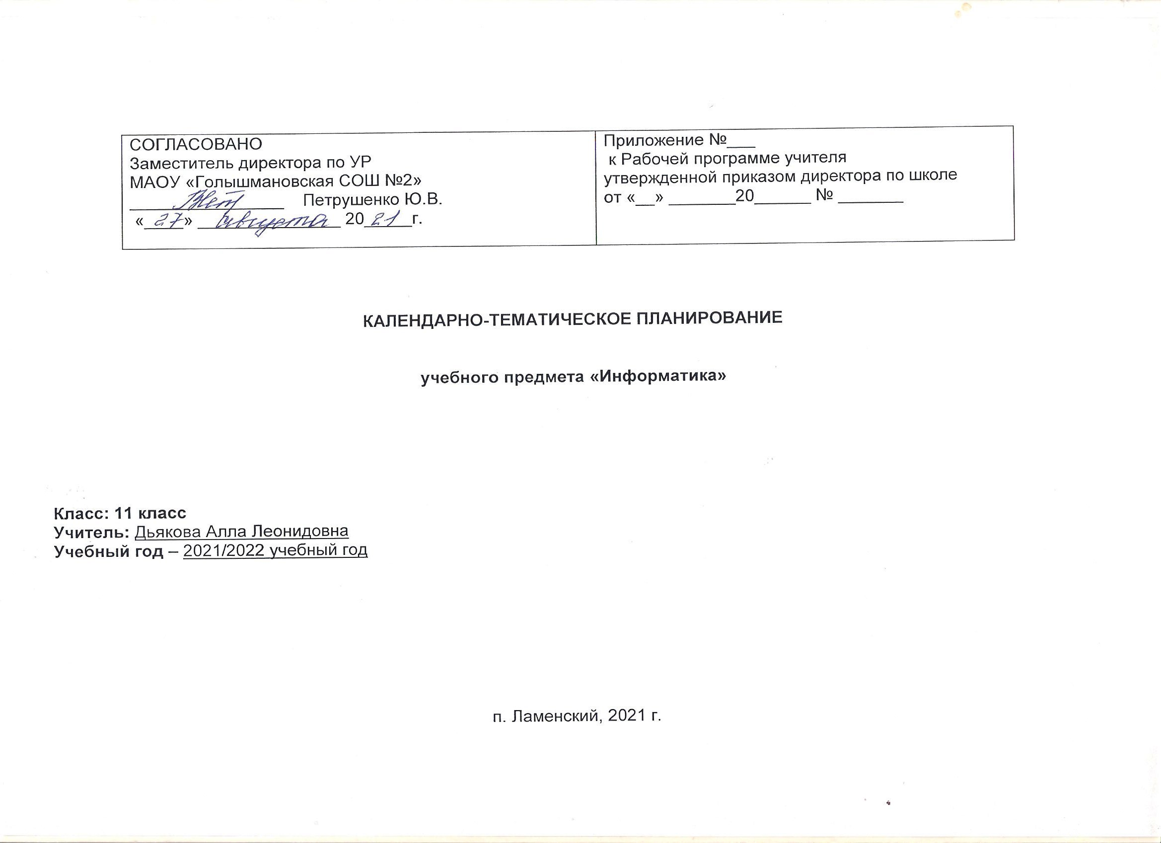
КАЛЕНДАРНО-ТЕМАТИЧЕСКОЕ ПЛАНИРОВАНИЕ 11 кл
№ урока | Дата по плану |  | Дата по факту | Тема урока |  |  | Виды деятельности  (элементы содержания. Контроль) | Планируемые результаты
Информационные системы и базы данных – 10 ч
Системный анализ (§1-§4) - 3 ч
1 | 06.09 |  |  |  | Техника безопасности.  Что такое система? Модели систем. | Система. Состав системы. Подсистема. Системный эффект. Структура в системе. Системный анализ. Модель «чёрного ящика». Структурная модель системы.  Фронтальный опрос |  |  | Знать основные понятия системологии: система, структура, системный эффект, подсистема; основные свойства систем; что такое «системный подход» в науке и практике  Уметь приводить примеры систем (в быту, в природе, в науке и пр.); выделять подсистемы в заданных объектах  Владение навыками познавательной рефлексии как осознания совершаемых действий и мыслительных процессов, их результатов и оснований, границ своего знания и незнания
2 | 13.09 |  |  |  | Пример структурной модели предметной области.  Практическая работа № 1.1. «Модели систем». | Построение структурной модели: предметная область моделирования; иерархическая структура данных; необходимый набор параметров; таблицы; связь между таблицами. Практическая работа. |  |  | Знать: этапы построения структурной модели предметной области, основные признаки ИС, области применения ИС  Уметь представлять информационные модели в графической и табличной формах  Осознавать важность использования ИС в информационном обществе, возможность получения профессии связанной с применением ИТ.
3 | 20.09 |  |  |  | Что такое информационная система.  Практическая работа № 1.2. «Проектные задания по системологии». | Информационная система (ИС); область применения ИС; АСУ; экспертные системы.  Защита рефератов. |  |  | Знать этапы системного анализа  Уметь самостоятельно разрабатывать структурные модели с помощью различных приложений и сервисов Интернета  Формирование навыков системного анализа, построения структурных схем и графов классификаций. Возможность применения навыков в будущей профессии.
Базы данных (§5-§9) - 7 ч
4 | 27.09 |  |  |  | База данных – основа информационной системы. Практическая работа № 1.3. «Знакомство с СУБД LibreOffice Base». | База данных (БД). Виды БД. СУБД.  Практическая работа. |  |  | Знать что такое база данных (БД); основные понятия реляционных БД: запись, поле, тип поля, главный ключ; определение и назначение СУБД  Уметь определять тип базы данных; приводить примеры реляционных баз данных; задавать вопросы, строить понятные для партнера высказывания, проявлять активность в решении познавательных задач.  Понимать, что базы данных являются главным инструментом для структурированного хранения и обработки связанных данных; что основой любой базы данных являются табличные модели.
5 | 04.10 |  |  |  | Проектирование многотабличной базы данных. | Табличная форма модели данных. Отношения и связи. Целостность данных. Работа в малых группах. |  |  | Знать основы организации и этапы создания многотабличной БД с помощью реляционной СУБД; типы отношений и связей в реляционной БД.  Уметь проектировать многотабличную БД средствами конкретной СУБД; осуществлять коллективное взаимодействие для создания баз данных. Способность увязать учебное содержание с собственным жизненным опытом; стремление к освоению новых навыков использования компьютера для сбора, хранения и обработки информации.
6 | 11.10 |  |  |  | Создание базы данных. Практическая работа № 1.4. Создание базы данных «Приёмная комиссия». | Структура БД. Ввод данных.  Практическая работа. |  |  | Знать этапы создания БД, осуществлять выбор СУБД для конкретной задачи  Уметь создавать многотабличную БД средствами конкретной СУБД; распределять обязанности по созданию таблиц внутри группы при сетевом взаимодействии в онлайн-офисе. Способность увязать учебное содержание с собственным жизненным опытом; стремление к освоению новых навыков использования компьютера для моделирования. Рефлексия и оценка результатов работы.
7 | 18.10 |  |  |  | Создание базы данных. Практическая работа № 1.5. Проектные задания на самостоятельную разработку базы данных. | Построение структуры таблиц и установка связей. Ввод данных в таблицы.  Практическая работа.
8 | 01.11 |  |  |  | Запросы как приложения информационной системы.  Практическая работа № 1.6. «Реализация простыз запросов в режиме дизайна (конструктора запросов)» | Запрос на выборку. Средства формирования запросов: Конструктор запросов, структурированный язык запросов.  Практическая работа. |  |  | Знать структуру команды запроса на выборку данных из БД; организацию запроса на выборку в многотабличной БД  Уметь реализовывать простые запросы на выборку данных в конструкторе запросов; осуществлять совместную деятельность в сетевых БД.  Формирование учебно-познавательного интереса к новому учебному материалу и способам решения новой задачи.
9 | 08.11 |  |  |  | Логические условия выбора данных.  Практическая работа № 9 «Создание отчётов» | Условия выбора. Логические величины, выражения, операции. Табличная форма представления условия выбора.  Практическая работа |  |  | Знать основные логические операции, используемые в запросах; правила представления условия выборки на языке запросов и в конструкторе запросов  Уметь реализовывать запросы со сложными условиями выборки  Осмысление и конкретизация терминов, понятий, осознание ценности технологии работы с СУБД.
10 | 15.11 |  |  |  | Контроль знаний по теме "Информационные системы и базы данных" | Выполнение тестовых заданий различных уровней сложности |  |  | Знание терминов, понятий, технологии работы с СУБД.  Уметь осуществлять отбор данных с помощью фильтров; анализировать данные в реляционных БД; применять полученные знания для решения КИМ ЕГЭ.  Осмысление и конкретизация терминов, понятий, осознание ценности технологии работы с СУБД; самооценка личных знаний; желание совершенствовать свои знания, умения и навыки.
 |  |  |  |  | Проект для самостоятельного выполнения | Практическая работа № 1.7. «Расширенные базы данных «Приёмная комиссия». Работа с формой»
 |  |  |  |  | Проект для самостоятельного выполнения | Практическая работа № 1.8. «Реализация сложных запросов в базе данных «Приёмная комиссия».
Интернет – 10 ч
Организация и услуги Интернета (§10-§12)- 3 ч
11 | 22.11 |  |  |  | Организация глобальных сетей. Интернет как глобальная информационная система.  Практическая работа № 2.1. Интернет. Работа с электронной почтой и телеконференциями. | История развития глобальных сетей, аппаратные средства Интернета, система адресация в Интернете, каналы связи. Поэтапный контроль.  Практическая работа. |  |  | Сформированность представлений о компьютерных сетях и их роли в современном обществе; знаний базовых принципов организации и функционирования компьютерных сетей.  Готовность и способность к самостоятельной информационно-познавательной деятельности, включая умение ориентироваться в различных источниках информации,  критически оценивать и интерпретировать информацию, получаемую из различных источников  Сформированность толерантного сознания и поведения личности в поликультурном мире, готовности и способности вести диалог с другими людьми, достигать в нем взаимопонимания находить общие цели и сотрудничать для их достижения в сетевом информационном сообществе
12 | 29.11 |  |  |  | Организация глобальных сетей. Интернет как глобальная информационная система.  Практическая работа № 2.2. Интернет. Работа с браузером. Просмотр web-страниц.  Практическая работа № 2.3. Интернет. Сохранение загруженных web-страниц. | Протоколы TCP и IP. Службы Интернета Службы передачи файлов. WWW и Web-2-сервисы.  Практическая работа.
13 | 06.12 |  |  |  | WordlWideWeb - Всемирная паутина.  Практическая работа № 2.4. Интернет. Работа с поисковыми системами. | Что такое WWW. Веб-страница, Веб-сервер, протокол передачи гипертекста, браузер. Поисковая служба Интернета. Поисковые каталоги и указатели.  Практическая работа. |  |  | Знать основные понятия WWW: web-страница, web-сервер, web-сайт, web-браузер, HTTP-протокол, URL-адрес; что такое поисковый каталог: организацию, назначение; что такое поисковый указатель: организацию, назначение.  Уметь работать с электронной почтой; извлекать данные из файловых архивов; осуществлять поиск информации в Интернете с помощью поисковых каталогов и указателей.
Основы сайтостроения (§13-§15)- 7 ч
14 | 13.12 |  |  |  | Инструменты для разработки сайтов. | Веб-сайт, понятие языка разметки гипертекста, визуальные HTML-редакторы. |  |  | Знать средства для создания web-траниц; смысл проектирования web-сайта; преимущества и недостатки HTML-редакторов  Структурирование текстовой информации, создание аналитического обзора визуальных HTML-редакторов.  Уметь выбрать необходимые инструменты для конкретного задания
15 | 20.12 |  |  |  | Создание сайта "Домашняя страница". | Изучение интерфейса конструктора сайтов. Глобальные настройки страницы. Работа с текстом, вставка гиперссылок, просмотр и редактирование кода. Добавление изображений. Поэтапный контроль |  |  | Знать интерфейс KompoZer, параметры глобальных настроек страниц, правила набора, редактирования текстов и изображений  Уметь самостоятельно определять цели и составлять планы; осуществлять, контролировать и корректировать свою деятельность; выбирать успешные стратегии
16 | 27.12 |  |  |  | Создание сайтов.  Практическая работа № 2.5. Разработка сайта "Моя семья",  Практическая работа № 2.6. Разработка сайта "Животный мир" | Создание сайтов.  Практическая работа.  Работа в группах. |  |  | Знать интерфейс KompoZer, параметры глобальных настроек страниц, правила набора, редактирования текстов и изображений.  Уметь самостоятельно осуществлять, контролировать и корректировать свою деятельность по разработке сайтов; сотрудничать со сверстниками в команде.
17 | 10.01 |  |  |  | Создание таблиц на  web-странице.  Практическая работа № 2.7 Разработка сайта "Наш класс" (начало) | Приемы вставки таблиц, изменение свойств. Выделение, объединение ячеек, добавление строк и столбцов. Изменение цвета фона ячеек и ширины столбцов.  Поэтапный контроль |  |  | Знать последовательность действий и глобальных настроек для проектирования таблиц.  Уметь самостоятельно планировать; самостоятельно осуществлять, контролировать и корректировать свою деятельность по встраиванию таблиц на страницы сайта.  Владеть навыками познавательной рефлексии как осознания совершаемых действий и мыслительных процессов, их результатов и оснований, границ своего знания и незнания, новых познавательных задач и средств их достижения.
18 | 17.01 |  |  |  | Создание таблиц на  web-странице.  Практическая работа № 2.7 Разработка сайта "Наш класс" | Приемы вставки таблиц, изменение свойств. Выделение, объединение ячеек, добавление строк и столбцов. Изменение цвета фона ячеек и ширины столбцов.  Практическая работа.
19 | 24.01 |  |  |  | Создание списков на web-странице.  Практическая работа № 2.8. Проектные задания на разработку сайтов (начало). | Типы списков, способы создания и изменения формата списка.  Практическая работа по группам. Самоконтроль. |  |  | Знать последовательность действий и глобальных настроек для встраивания списков разных типов  Уметь самостоятельно определять цели и составлять планы; самостоятельно осуществлять, контролировать и корректировать свою деятельность  Готовность и способность к самостоятельной информационно-познавательной деятельности.
20 | 31.01 |  |  |  | Создание списков на web-странице.  Практическая работа № 2.8. Проектные задания на разработку сайтов. | Типы списков, способы создания и изменения формата списка.  Защитой проектов.
Информационное моделирование – 11 ч
21 | 07.02 |  |  |  | Компьютерное информационное моделирование. | Модель. Материальная и информационная модель. Этапы моделирования.  Поэтапный контроль |  |  | Знать: понятия: величина, имя величины, тип величины, значение величины; что такое математическая модель; формы представления зависимостей между величинами.  Уметь: реализовывать простые запросы на выборку данных в конструкторе запросов; реализовывать запросы со сложными условиями выборки; реализовывать запросы с использованием вычисляемых полей (углубленный уровень); создавать отчеты (углубленный уровень).
22 | 14.02 |  |  |  | Моделирование зависимостей между величинами. | Величины. Зависимости. Основные свойства: имя, значение, тип.  Поэтапный контроль
23 | 21.02 |  |  |  | Моделирование зависимостей между величинами. | Математические модели. Табличные и графические модели. Динамическая модель.
24 | 28.02 |  |  |  | Модели статистического прогнозирования. | Статистика, прогнозирование. Метод наименьших квадратов.  Поэтапный контроль. |  |  | Знать: что такое регрессионная модель; как происходит прогнозирование по регрессионной модели.  Уметь: используя табличный процессор строить регрессионные модели заданных типов; осуществлять прогнозирование (восстановление значения и экстраполяцию) по регрессионной модели.  Знать, что такое статистика, регрессионная модель, статистические величины, экстраполяция; для чего используется метод наименьших квадратов  Уметь самостоятельно составлять планы; осуществлять, контролировать и корректировать учебную деятельность со статистическими данными; выбирать успешные стратегии для восстановления значений и экстраполяционных расчетов.
25 | 14.03 |  |  |  | Прогнозирование по регрессионной модели в электронных таблицах. Практическая работа № 3.1. Получение регрессионных моделей. | Регрессионные модели в электронных таблицах. Экстраполяция.  Практическая работа. Поэтапный контроль.
26 | 28.03 |  |  |  | Практическая работа № 3.2. Прогнозирование в электронных таблицах. | Прогнозирование по регрессионным моделям. Приёмы прогнозирования количественных характеристик системы.
27 | 04.04 |  |  |  | Моделирование корреляционных зависимостей. | Корреляционные зависимости, корреляционные анализ, коэффициент корреляции. Фронтальный опрос |  |  | Знать: что такое корреляционная зависимость; что такое коэффициент корреляции.  Уметь: вычислять коэффициент корреляционной зависимости между величинами с помощью табличного процессора.
28 | 11.04 |  |  |  | Моделирование корреляционных зависимостей.  Практическая работа № 3.4. Расчёт корреляционных зависимостей. | Корреляционная зависимость величин. Способы вычисления коэффициента корреляции. Функция КОРРЕЛ.  Практическая работа.
29 | 18.04 |  |  |  | Модели оптимального планирования | Оптимальное планирование. Целевая функция. Минимумы и максимумы. Математическое программирование. Самоконтроль |  |  | Знать: что такое оптимальное планирование  что такое ресурсы; как в модели описывается ограниченность ресурсов; что такое стратегическая цель планирования; какие условия для нее могут быть поставлены.  Уметь: решать задачу оптимального планирования (линейного программирования) с небольшим количеством плановых показателей с помощью табличного процессора
30 | 25.04 |  |  |  | Практическая работа № 3.6. Решение задачи оптимального планирования. | Построение оптимального плана методом линейного программирования.  Практическая работа.
31 | 16.05 |  |  |  | Проекты для самостоятельного выполнения.  Практическая работа № 3.3. Проектные задания на получение регрессионных зависимостей.  Практическая работа № 3.5. Проектные задания по теме «Корреляционные зависимости»,  Практическая работа № 3.7. Проектные задания по теме «Оптимальное планирование». | Контрольное тестирование. Самостоятельная работа над проектами. Работа в группах. |  |  | Знать какие существуют возможности у табличного процессора для решения задачи линейного программирования.  Уметь решать задачу оптимального планирования (линейного программирования) с небольшим количеством плановых показателей с помощью табличного процессора («Поиск  решения» в Microsoft Excel).  Осознание качества и уровня усвоения знаний, самооценка достигнутых результатов.
Социальная информатика – 3 часа
32 | 23.05 |  |  |  | Информационные ресурсы | Информационные ресурсы. Рынок ресурсов  Фронтальный опрос |  |  | Знать: что такое информационные ресурсы общества; что относится к информационным услугам  - причины информационного кризиса и пути его преодоления; основные законодательные акты в информационной сфере.  Уметь: соблюдать основные правовые и этические нормы в информационной сфере деятельности
33 | 30.05 |  |  |  | Информационное общество | Информационное общество  Фронтальный опрос
34 |  |  |  |  | Правовое регулирование в информационной сфере. Проблема информационной безопасности. | О правовой охране программ для ЭВМ, информация, авторское право Информационная безопасность  Итоговый контроль

Лист корректировки рабочей программы
Учителя Дьяковой А.Л по предмету информатика 11 класс
на 2021/2022 учебный год

Класс | Название раздела, темы | Дата проведения по плану | Причина корректировки | Корректирующие мероприятия | Дата проведения по факту

